voorganger ds. Trees van Montfoort

organist dhr. Hans van der Haagen [hvdhaagen@hotmail.com](mailto:hvdhaagen@hotmail.com)

lector mevr. Lilian Raaijmakers, [lilianraaij@gmail.com](mailto:lilianraaij@gmail.com)

**VOORBEREIDING**

muziek

(instuderen liederen)

aansteken kaars

psalm of intredelied *(de gemeente gaat staan)* 283: 1,4,5 In de veelheid van geluiden

bemoediging

Onze hulp is in de Naam van de Heer

**die hemel en aarde gemaakt heeft**

die trouw blijft tot in eeuwigheid

**en het werk van zijn handen niet loslaat.**

stilte

groet *(de gemeente gaat weer zitten)*

kyrie, *een smeekgebed voor de nood van de wereld*

*...*

daarom bidden wij U om ontferming:

[I = Voorganger, of Vrouwen, II = Allen]

**I II**

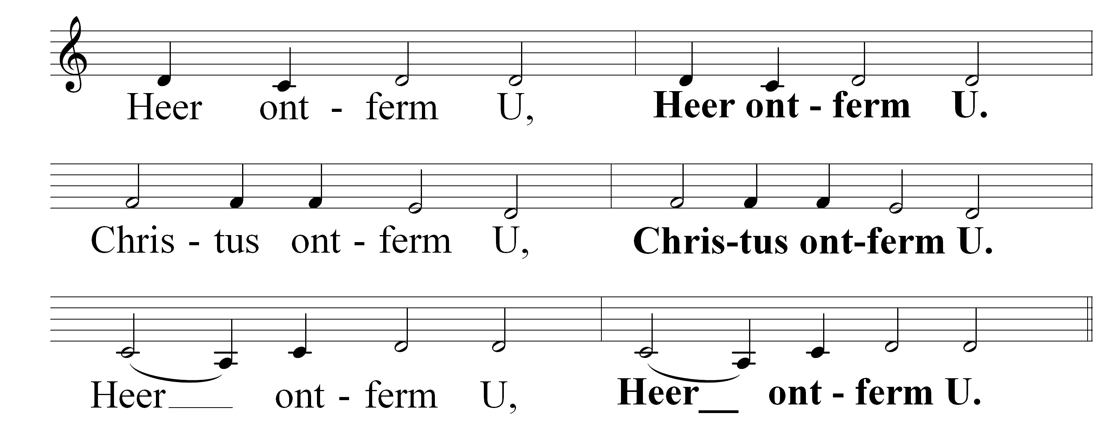

glorialied 305: 1 Alle eer en alle glorie

*(er is geen kinderdienst)*

**DE BIJBEL OPEN**

groet

De Heer zal bij u zijn.

**De Heer zal u bewaren.**

gebed bij de opening van de schriften

Lezing: 2 Sam 11 (lector en voorganger om en om?)

lied: Ps 72: 1,4

preek

muziek

lied: Ps 113: 1,3

**BIDDEN EN DELEN**

mededelingen

collecte voor “*Tent of Nations*”.

dankgebed

voorbeden,

telkens beantwoord met:

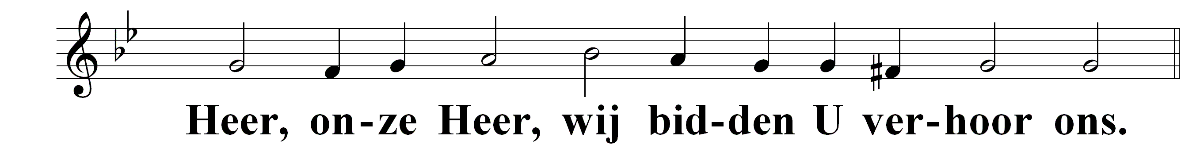

stil gebed

onze vader

**Onze Vader die in de hemel zijt,**

**uw Naam worde geheiligd.**

**Uw koninkrijk kome.**

**Uw wil geschiede**

**op aarde zoals in de hemel.**

**Geef ons heden ons dagelijks brood.**

**En vergeef ons onze schulden,**

**zoals ook wij onze schuldenaars vergeven.**

**En leid ons niet in verzoeking,**

**maar verlos ons van de boze.**

**Want van U is het koninkrijk**

**en de kracht**

**en de heerlijkheid**

**in eeuwigheid. Amen.** *(oecumenische verwoording)*

**WEGZENDING EN ZEGEN**

*(de gemeente gaat staan)*

slotlied 838 O grote God die liefde zijt of 418 God, schenk ons de kracht of 415 zegen ons algoede

zegen,

beantwoord met:

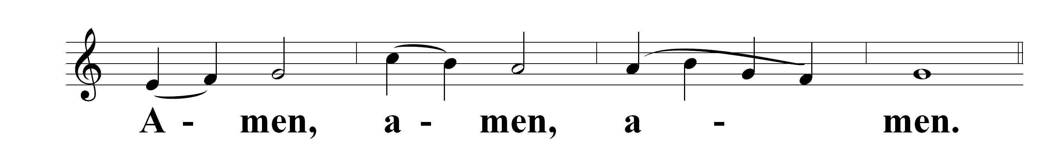

muziek